UR5e Data Collection Console 用户手册

1. 文档说明
本手册介绍 data_collection_rviz_panel 提供的 Qt/RViz2 操作界面，覆盖启动前检查、窗口布局、模式管理、数据采集、结果标注、数据清洗、LeRobot 转换、只读回放、状态诊断和常见故障处理。
面板是数据管道的操作入口，不是机器人控制器。它读取 ROS 2 话题和 Dashboard 状态，向 Dashboard API 发送数据操作请求，并通过模式管理器请求控制权切换。面板本身不会启动 UR 驱动，也不会把回放数据发送给真实机械臂控制器。
截图和功能分区图是仓库 assets/ 目录中的可移植副本，部署到其他机器后仍可直接引用。

2. 界面快速认识
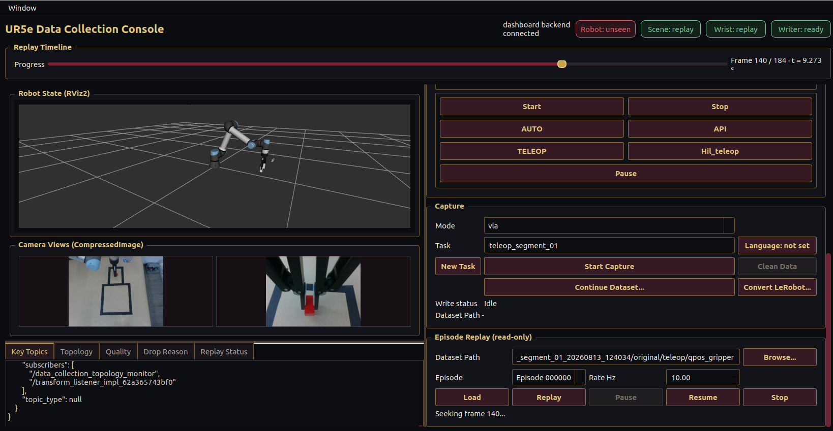
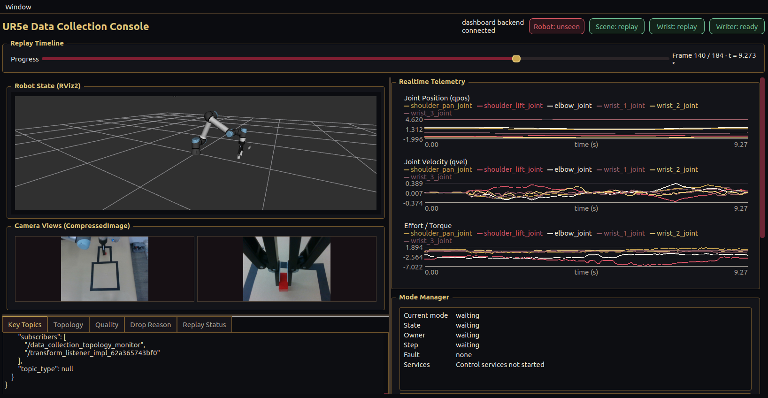
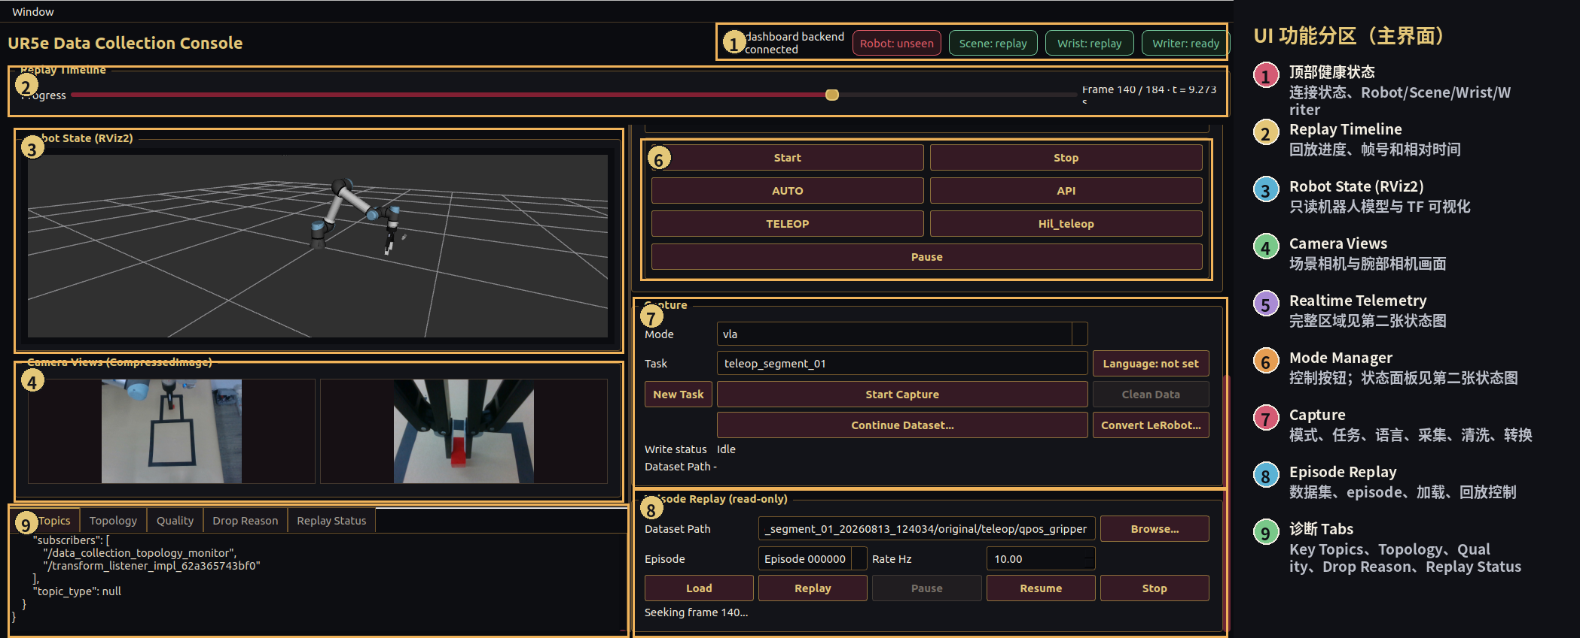
主界面截图中没有展开实时遥测曲线和 Mode Manager 状态面板，因此这两个区域使用另一张真实状态视图单独标注：
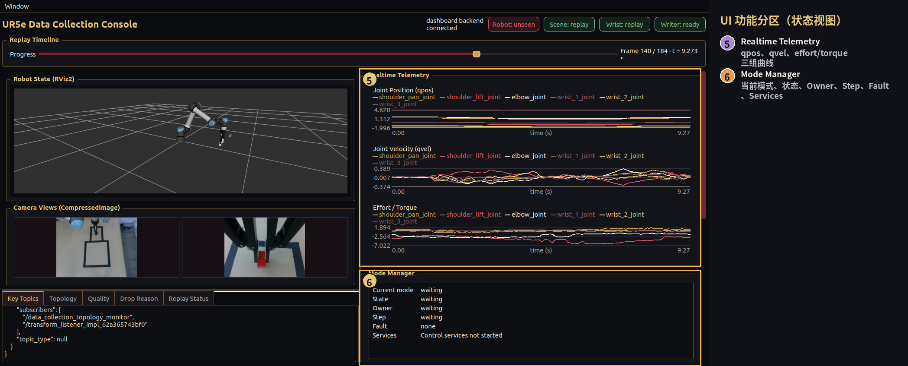
功能区编号与名称如下：
编号 | 区域 | 主要用途
1 | 顶部健康状态 | 查看 Dashboard、机器人、两路相机和写入器状态
2 | Replay Timeline | 查看回放帧进度、帧号和相对时间；拖动可定位帧
3 | Robot State (RViz2) | 显示只读机器人模型和 TF
4 | Camera Views | 显示场景相机和腕部相机
5 | Realtime Telemetry | 绘制关节位置、速度、力矩曲线
6 | Mode Manager | 启停控制服务并请求 AUTO/API/TELEOP/Hil_teleop/idle
7 | Capture | 新建或继续数据集，采集、标注、清洗和导出
8 | Episode Replay | 加载数据集并只读回放指定 episode
9 | 诊断 Tabs | 查看话题、拓扑、质量、丢帧原因和回放状态

窗口右侧为可滚动操作栏。窗口较矮时，遥测、模式、采集和回放区域仍可通过右侧滚动条访问；左侧 RViz、相机和底部诊断页保持可见。

3. 启动前准备

3.1 软件环境
- Ubuntu 22.04。
- ROS 2 Humble，并已执行 source /opt/ros/humble/setup.bash。
- 已构建并 source data_collection_pkg 与 data_collection_rviz_panel。
- Qt5、RViz2、robot_state_publisher、tf2_ros 和机器人描述包可用。
- 进行 LeRobot 转换时，按 data_collection_pkg/requirements-lerobot.txt 安装可选依赖。

3.2 外部运行时
按实际工作模式启动：
- UR 驱动、机器人描述、相机驱动和夹爪驱动。
- 独立模式管理器（提供 /control_mode、/control_mode/request、/control_mode/status）。
- Dashboard API（默认由面板连接到 127.0.0.1:8765；控制服务健康检查使用 127.0.0.1:5000/api/health）。
面板启动命令：
source /opt/ros/humble/setup.bash
source install/setup.bash
ros2 launch data_collection_rviz_panel data_collection_rviz_panel.launch.py
该 launch 启动 Dashboard、只读 live/replay 模型和 Qt 面板，不替代真机驱动或模式管理器。若由其他 launch 统一启动这些服务，应确认没有重复启动同名节点。

3.3 只读硬件检查
开始采集前，建议确认关键话题已经发布：
ros2 topic list | rg 'joint_states|compressed|binary_gripper_state'
ros2 topic hz /joint_states
ros2 topic hz /camera2/scene_camera/color/image_raw/compressed
ros2 topic hz /camera1/wrist_camera/color/image_raw/compressed
当前二值夹爪状态通常为 /binary_gripper_state（std_msgs/msg/Int8，值为 0 或 1）。面板用于 RViz 模型显示的旧关节话题 /robotiq_2f_gripper/joint_states 可以继续发布；它与采集器读取的二值状态职责不同。

4. 顶部区域与健康状态

4.1 Dashboard 连接提示
- dashboard backend connected：最近一次 /api/state 请求成功。
- dashboard backend disconnected：请求失败或超时。采集、清洗、转换和回放控制请求不能可靠执行。
面板约每 500 ms 轮询一次状态，但同一时刻只允许一个 /api/state 请求在途；单次请求约 1.5 s 超时，避免网络阻塞造成请求堆积。

4.2 Robot、Scene、Wrist、Writer
显示 | 含义 | 建议动作
绿色 | 当前数据有效且处于活动窗口，或正在显示回放 | 可继续观察/操作
黄色 | 曾经收到数据，但最近消息已 stale | 检查驱动、网络、ROS QoS 或话题频率
红色 | 尚未收到数据或当前不可用；写入器也可能已异常退出 | 查看 Key Topics、终端日志和外部节点

- Robot：依据 /joint_states 的 seen、active 和 age_s。
- Scene：依据场景压缩图像最近一帧；回放期间显示 replay。
- Wrist：依据腕部压缩图像最近一帧；回放期间显示 replay。
- Writer：依据 CaptureManager 是否可用、是否正在写入以及退出码。writing 表示正在采集，ready 表示可用，stopped with error 表示上次写入器异常结束。
健康 chip 是运行态提示，不是质量验收结论。最终是否接受 episode，应以清洗报告和 Quality 页为准。

5. Replay Timeline
时间轴是全局回放进度条。回放加载并开始后，右侧显示：
Frame 当前帧 / 总帧数 · t = 相对起始时间（秒）
操作规则：
- 先在 Episode Replay 中选择数据集并点击 Load。
- 选择 episode 后点击 Replay，时间轴才会启用。
- 拖动滑块可预览目标帧；松开鼠标后发送 seek 请求。
- 回放处于 running 或 paused 且存在帧时才能 seek。
- 真机话题 active 时，时间轴禁用，避免实时状态与回放状态同时显示。

6. Robot State (RViz2)
左侧 RViz 区域用于观察机器人姿态和坐标变换：
- live 模式显示只读的 /data_collection/robot_model/joint_states；
- replay 模式显示 /data_collection/replay/joint_states，并切换到 replay/ TF 前缀；
- 该区域只可视化，不向真实控制器发送位置、速度或力矩命令；
- 如果模型不显示，优先检查 robot_description、joint_states、TF 和 RViz Fixed Frame。
面板会在 live/replay 状态改变时切换显示对象，并清空再重绘遥测曲线，避免把两个时间源混在一起。

7. Camera Views (CompressedImage)
相机区有两个画面：
- 左侧为场景相机 /camera2/scene_camera/color/image_raw/compressed；
- 右侧为腕部相机 /camera1/wrist_camera/color/image_raw/compressed。
订阅端使用 ROS 2 SensorDataQoS，适合高频传感器流，允许使用最新样本而不因旧帧堆积阻塞界面。相机消息的 header.stamp 用作采集同步锚点；相机到达面板的固定链路延迟只作为健康指标，不直接作为拒帧条件。
回放时，画面从 Dashboard 的 /api/camera/external 和 /api/camera/wrist 获取，与回放时间戳一起更新。实时话题重新 active 后，面板会停止回放并恢复 live 显示。

8. Realtime Telemetry
右侧遥测区包含三张曲线图：
- Joint Position (qpos)：六个机械臂关节的位置。
- Joint Velocity (qvel)：六个机械臂关节的速度。
- Effort / Torque：关节力矩或 effort（是否有有效值取决于驱动发布）。
图例中的关节名来自消息的 joint_names。横轴为相对时间（秒），曲线由 Dashboard 的 telemetry.latest 和 telemetry.history 更新。回放 seek 发生跳帧时，面板使用历史数据重建曲线；live/replay 切换时清空旧曲线。
遥测用于观察运行趋势，不等同于控制器内部目标值。发现速度尖峰、力矩长期饱和或曲线停止刷新时，应结合 Key Topics 和硬件状态检查。

9. Mode Manager

9.1 状态字段
字段 | 含义
Current mode | 当前控制模式，例如 auto、api、teleop、hil_teleop、idle
State | 模式管理器状态，例如 waiting、switching、running、fault
Owner | 当前控制权持有者
Step | 切换流程当前步骤
Fault | 最近故障；正常时为 none
Services | 控制服务是否已启动、停止或由外部管理

模式按钮通过 /control_mode/request 发布请求，并从 /control_mode/status 和 /control_mode 接收结果。面板不实现 ACT/VLA 策略，也不把采集分类当作控制器。

9.2 按钮
- Start：启动面板可管理的 HTTP API 和模式管理器进程。若检测到已有外部服务，面板不会重复启动，并提示 externally managed。
- Stop：停止面板拥有的控制服务。停止过程按 SIGINT、SIGTERM、SIGKILL 的渐进策略等待进程退出；外部拥有的进程不应由面板强制杀死。
- AUTO：请求 auto 控制模式。
- API：请求 api 控制模式，供外部 HTTP/API 控制器使用。
- TELEOP：请求 teleop 控制模式，通常用于人工遥操作。
- Hil_teleop：请求 hil_teleop 控制模式；是否复位机械臂由外部 pika_teleop 参数决定。
- Pause：请求 idle，用于暂停控制。按钮文字保持英文 Pause，不是暂停采集。
模式切换期间（switching）模式按钮会暂时禁用，防止并发请求。约 1.5 s 未收到模式状态时，面板会把状态视为不可用并重新允许必要操作。

9.3 HIL 使用建议
HIL 场景下，先在外部控制器准备完成后点击 AUTO，需要人工接管时点击 Pause 进入 idle，确认机械臂停止后再点击 Hil_teleop。回到自动控制前，应先确认遥操作节点已释放控制权，再请求 AUTO。任何切换都必须由现场人员保持急停可用并观察机器人。

10. Capture 数据采集

10.1 Capture 区控件
控件 | 作用
Mode | 选择数据目录分类：teleop、http、act、vla
Task | 新任务的名称；继续已有数据集时由数据集元数据填充并锁定
Language: not set/ready | 打开语言指令编辑器并显示当前语言状态
New Task | 创建新的任务根目录并清除当前数据集选择
Start Capture / Stop Capture | 启动或停止固定频率采集
Clean Data | 对当前原始数据执行质量清洗
Continue Dataset... | 选择已有原始数据集并继续追加 episode
Convert LeRobot... | 单独选择 cleaned 数据集并导出 ACT 或 VLA
Write status | 显示 Idle、采集、清洗、标注或错误信息
Dataset Path | 显示当前选中的数据集目录

四种 Mode 是采集分类，不是控制器：
- teleop：记录人工遥操作数据，通常用于训练 ACT/VLA。
- http：记录 HTTP/API 控制下的数据。
- act：记录 ACT 控制模式下的数据。
- vla：记录 VLA 控制模式下的数据，并应保存语言指令。
CaptureManager 只启动 collector；实际控制模式由 Mode Manager 和外部控制节点切换。

10.2 Start Capture 的采样参数
面板当前发送的默认参数为：
sample_rate_hz = 15.0
sampling_clock = scene_camera_header
camera_sync_tolerance_s = 0.02
joint_state_sync_tolerance_s = 0.02
gripper_sync_tolerance_s = 0.03
含义：
- 每秒目标 15 个采样点；相机通常约 30 Hz，采集器按时间间隔确定性下采样。
- 场景相机 header.stamp 是每个 observation 的时间锚点。
- 以该时间在状态缓冲区匹配腕部相机和关节状态。
- 二值夹爪消息没有 header，当前按接收时间匹配，因此保留 30 ms 容差。
- 相机接收延迟健康阈值约 50 ms，只用于告警，不作为同步拒帧条件。
采集器维持固定频率，不采用 action 触发；ACT/VLA 控制下也会按相同频率采集，便于离线训练和后续分析。

10.3 新建任务采集
- 点击 New Task。
- 在 Task 中输入任务名称。
- 按需打开 Language 填写 task ID、英文指令和中文指令。
- 在 Mode 中选择采集分类。
- 确认顶部 Robot、Scene、Wrist、Writer 状态正常。
- 点击 Start Capture。
- 执行一个完整动作；结束后点击 Stop Capture。
- 在 Capture Outcome 对话框选择 Success 或 Failure。
原始数据写入 original/<mode>/qpos_gripper。如果在结果对话框点击 Cancel，采集会停止，但 episode 保持未审核状态，清洗时可能进入 needs review 或因缺少 outcome 被拒绝。

10.4 继续已有数据集
- 点击 Continue Dataset...。
- 选择包含 meta/episodes.jsonl 的原始 qpos_gripper 目录。
- 面板读取已有任务、模式和语言标注；Task 名称锁定，防止误改根目录。
- 需要把不同任务放入同一数据集时，修改 Language 指令并保存；采集 Mode 可以切换到另一个分类。
- 点击 Start Capture 追加新 episode。
继续采集会在既有 episode 索引之后追加，更新元数据索引，不覆盖已有 episode。建议每次停止后都完成 Success/Failure 标注，再开始下一段采集。

10.5 语言指令
语言编辑器包含：
- Task ID：可手工填写，也可从已有标签选择；
- English instruction：VLA 推荐填写的英文任务描述；
- 中文指令：便于人工记录和检索的中文描述；
- Save、Cancel：保存或放弃本次编辑。
英文指令变化时，面板会生成 task ID 建议；手工输入的 task ID 会保留。保存后显示 Language: ready，下一次 Start Capture 才会将字段传给后端。没有语言指令仍可采集，但该 episode 不满足 VLA 合格导出的语言条件。

11. 停止采集与人工 outcome
点击 Stop Capture 后，面板先请求 collector 安全停止并等待写盘完成，再弹出结果选择：
- Success：保存 success outcome；
- Failure：保存 failure outcome；
- Cancel：不提交 outcome，episode 保持未审核。
状态文字示例：
Saving capture outcome...
Outcome saved: success (1 episode(s))
Capture stopped: outcome unreviewed
如果点击 Success 后仍看到 outcome missing，应查看 Write status 是否出现 Outcome not saved，并检查 Dashboard API 是否在标注请求期间可达。标注请求与停止请求是两个独立 HTTP 请求，网络中断可能导致“采集已停但标注未保存”。

12. Clean Data

12.1 使用流程
- 确认没有正在采集。
- 在 Capture 区已加载原始数据集。
- 点击 Clean Data。
- 确认对话框中的数据集目录和“原始文件不修改”提示。
- 等待清洗完成，观察 accepted/rejected/needs review 统计。
当前面板默认清洗参数：
target_fps = 15.0
max_sync_delta_s = 0.02
fps_tolerance_ratio = 0.5
清洗在 cleaned sibling 目录生成结果，原始目录保持不变。质量门禁会检查帧间隔、同步、图像、关节、夹爪、元数据和 outcome；具体拒绝原因在 Drop Reason 和报告中查看。

12.2 质量结果解读
- accepted：通过质量门禁，可用于后续转换。
- rejected：至少一个硬性条件不满足，不进入合格数据集。
- needs review：质量基本可读，但需要人工确认，不能直接视为训练合格。
frame_dt_out_of_range 表示帧间隔超出目标频率允许范围；outcome_missing 表示 episode 没有保存 Success/Failure 标注。两者是数据质量问题，不是相机显示问题。

13. Convert LeRobot

13.1 操作流程
- 点击 Convert LeRobot...。
- 选择 cleaned qpos_gripper 数据集，必须包含 meta/episodes.jsonl。
- 选择输出父目录和输出目录名。
- 选择 ACT 或 VLA。
- ACT 直接进入异步导出；VLA 先显示 preflight 结果。
- VLA 确认 eligible/skipped episode 和计划报告后开始导出。
- 观察状态文字和不确定进度条；完成或失败后进度条停止。
转换状态使用 queued、running、done、failed，不伪造百分比。典型文字：
ACT export queued...
ACT export running...
ACT export complete: ...
ACT export failed: ...
VLA 需要有效语言标注；没有语言的 episode 会在 preflight 中列为 skipped。ACT 与 VLA 使用同一 LeRobot v3 输出结构，后续验证和回放接口不因 profile 改变。

13.2 独立 API 对照
API | 用途
POST /api/capture/export-lerobot/preflight | VLA 导出前检查
POST /api/capture/export-lerobot | 启动异步转换
GET /api/capture/export-lerobot/status | 查询转换状态

若转换长时间停在某个 episode，应查看 Write status、Dashboard 日志和输出目录中的计划/错误报告；不要同时启动第二个同目录转换。

14. Episode Replay（只读回放）

14.1 控件说明
控件 | 作用
Dataset Path | 要回放的 qpos_gripper 数据集
Browse... | 选择数据集目录
Episode | 选择已有 episode
Rate Hz | 回放发布频率，范围 0.1--60 Hz，默认 10 Hz
Load | 读取 episode 列表
Replay | 开始回放
Pause | 暂停回放
Resume | 继续回放
Stop | 停止并回到空闲状态

14.2 回放流程
- 确认真机 /joint_states 和两路相机没有 active 数据，或先停止相关 live publisher。
- 选择数据集目录并点击 Load。
- 选择 episode 和 Rate Hz。
- 点击 Replay。
- 使用全局时间轴 seek，或使用 Pause、Resume、Stop 控制。

14.3 安全保护
- 检测到 /joint_states 或任一路相机 live topic active 时，Replay 按钮和时间轴会变灰。
- 回放期间检测到 live topic 恢复，面板会请求停止回放。
- live 模型与 replay 模型互斥显示；相机也在 live/replay 数据源之间切换。
- 回放只发布 /data_collection/replay/joint_states 和带 replay/ 前缀的 TF，不向真实机械臂控制器发布运动命令。
如果回放画面被真机状态覆盖，先停止 live publisher/驱动，再重新 Load 和 Replay；仅停止相机不一定足够，因为 /joint_states 仍可能触发 live 保护。

15. 左下角诊断 Tabs

15.1 Key Topics
显示 Dashboard flow_status.topics。每个话题通常包含：
- seen：是否曾经收到消息；
- active：是否在活动窗口内持续收到消息；
- age_s：距最近消息的秒数；
- publisher_count / subscriber_count：ROS graph 端点数量；
- topic_type：ROS 消息类型。
状态含义：active 可用，stale 曾有数据但已超时，unseen 从未收到。publisher_count 为 0 时，先检查驱动是否启动；采集节点未启动时 subscriber count 为 0 是正常的。

15.2 Topology
显示节点和话题的连接图，通常以 from -> to 和 topic 边表示。可用于确认相机/关节驱动是否连接 collector、collector 是否连接 writer、回放 publisher 是否出现，以及是否存在错误中转节点。

15.3 Quality
显示 /data_collection/quality_status 的 JSON 状态，包括当前质量检查、同步、频率、图像、关节、夹爪和清洗统计。它描述数据是否合格，不描述控制器是否拥有控制权；控制权应看 Mode Manager。

15.4 Drop Reason
显示 /data_collection/drop_reason 的最新丢帧或拒绝原因。常见原因：
原因 | 处理方向
missing_topic / missing_timestamp | 检查话题、消息类型和 header
stale_topic | 检查驱动频率、网络和 QoS
camera_sync... | 检查两路相机 header 时间和同步容差
joint_sync... | 检查 /joint_states 时间戳和状态缓冲
gripper_sync... | 检查二值夹爪发布；当前容差为 30 ms
frame_dt_out_of_range | 检查采样频率和定时器抖动
missing_image | 检查 JPEG/CompressedImage 数据
outcome_missing | 停止采集后在对话框选择 Success 或 Failure
language_missing | 为 VLA episode 保存语言指令
invalid_metadata | 检查 meta/episodes.jsonl 和索引

15.5 Replay Status
显示 /data_collection/replay/status：
- status：idle、started、running、paused、stopped、done 或 failed；
- episode_index：当前 episode；
- published_frames、frame_count、frame_index：发布和进度；
- timestamp、start_timestamp：当前时间戳和回放起点。

16. 常见问题排查

面板打开但没有模型
确认 robot_description 已发布，/joint_states 有数据，RViz Fixed Frame 与 TF 树一致，并检查终端是否出现 robot_state_publisher 错误。面板连接 Dashboard 不代表 RViz 模型输入已经就绪。

点击 Start Capture 后立即结束
检查 Dashboard 是否可达、collector 是否能启动、四个关键话题是否已发布，以及任务目录是否有写权限。查看 Write status、Writer chip 和 Dashboard 日志；若没有语言指令，按当前设计仍应允许采集，语言不是 teleop 启动的必要条件。

Stop 按钮不可用或提示 externally managed
面板只停止它自己拥有的进程。若模式管理器或 HTTP API 是由 launch、systemd 或其他终端启动，面板会显示外部管理并避免误杀。应在原启动方停止服务，或先确认没有外部实例再点击 Start。

Continue 后任务名看起来不对
Continue 读取数据集元数据中的任务名称，并锁定 Task 输入框以保护原目录。要开始完全不同的任务，先点击 New Task；要在同一目录加入不同语言任务，使用 Language 编辑器修改 task ID/指令后再采集。

Language 保存后又显示旧指令
确认在编辑器中点击 Save 而非 Cancel，并等待按钮恢复。Continue 数据集的已有标注来自后端元数据；修改后应重新打开编辑器验证，下一次 Start Capture 才会使用新值。

Clean Data 按钮灰色
采集进行中、清洗进行中、未选择数据集或数据集路径为空时会禁用。先 Stop Capture 并完成 outcome，再选择或 Continue 一个原始数据集。

Replay 按钮灰色
这是实时话题保护的预期行为。检查 Key Topics 中 /joint_states、场景相机和腕部相机是否 active；停止 live publisher 后等待状态刷新，再 Load 数据集。

LeRobot 转换没有窗口或看似无响应
转换在后台执行，不打开新终端窗口。确认选择的是 cleaned qpos_gripper 且存在 meta/episodes.jsonl，观察状态文字和忙碌进度条。VLA 还需先完成 preflight；检查输出父目录权限和磁盘空间。

17. 安全与数据管理建议
- 真机操作时，现场必须保留急停和可视监护；不要把 Replay 当作控制命令测试工具。
- 切换模式前确认当前 Owner 和 State，避免两个控制器同时持有控制权。
- 采集前先确认 Writer 为 ready，采集结束后等待 outcome 保存完成。
- 清洗不会修改 original；不要在清洗或转换期间手动删除目录。
- 不要同时对同一输出目录启动多个 LeRobot 转换。
- 定期备份 original 和 cleaned 数据集中的元数据与质量报告。

18. 接口与话题速查

Dashboard API
方法 | 路径 | 用途
GET | /api/state | 全部状态、拓扑、质量、遥测、回放和采集状态
GET | /api/health | 控制 API 健康检查
POST | /api/capture/start | 启动采集
POST | /api/capture/stop | 停止采集
POST | /api/capture/annotate | 保存 episode outcome
POST | /api/capture/new-task | 创建新任务
POST | /api/capture/select-existing-dataset | 选择并继续已有数据集
GET | /api/capture/task-labels | 读取语言标签
POST | /api/capture/clean | 清洗原始数据
POST | /api/capture/export-lerobot/preflight | 导出前检查
POST | /api/capture/export-lerobot | 启动异步导出
GET | /api/capture/export-lerobot/status | 查询导出状态
GET | /api/replay/episodes | 读取 episode 列表
POST | /api/replay/start | 开始回放
POST | /api/replay/pause | 暂停回放
POST | /api/replay/resume | 继续回放
POST | /api/replay/stop | 停止回放
POST | /api/replay/seek | 定位到指定帧

ROS 话题
话题 | 用途
/joint_states | 机器人关节 live 状态和采集同步
/robotiq_2f_gripper/joint_states | RViz 兼容的夹爪关节显示（旧话题可继续发布）
/binary_gripper_state | 采集器使用的 0/1 夹爪状态
/camera2/scene_camera/color/image_raw/compressed | 场景相机输入和采样锚点
/camera1/wrist_camera/color/image_raw/compressed | 腕部相机输入
/control_mode/request | 模式切换请求
/control_mode | 当前模式
/control_mode/status | 模式管理器详细状态
/data_collection/quality_status | 质量状态
/data_collection/drop_reason | 丢帧原因
/data_collection/replay/status | 回放状态
/data_collection/replay/joint_states | 只读回放关节状态

19. 一次完整工作流
启动驱动与模式管理器
↓
启动 Dashboard 与 Qt/RViz 面板
↓
确认顶部健康 chip 和 Key Topics
↓
New Task 或 Continue Dataset
↓
选择 Mode，填写 Task/Language
↓
Start Capture → 执行动作 → Stop Capture
↓
选择 Success/Failure 并等待保存
↓
Clean Data → 检查 Quality/Drop Reason
↓
Convert LeRobot → ACT 或 VLA preflight/导出
↓
停止 live publisher 后 Load → Replay（只读）
完成上述流程后，original、cleaned 和 LeRobot 数据集可以分别用于原始归档、质量筛选和训练/验证。任何异常都应先保留原始数据和报告，再进行修复或重新采集。

